★☆「2018インターンシップ
（オータム・ウィンター）開催中」☆★
2018年3月卒業予定者を対象にした
インターンシップを開催中です。

参加しやすい1日のインターンシップ。2部構成となっており、前半は業界研究セミナー。「障害福祉のあゆみ」と「法人設立時の思いとこれから」と題して、事業統括部長（障害福祉業界で35年。業界発展のために厚労省などと多くの交渉を行い、業界の裏まで知っている⁉）理事長（障害者福祉サービスが未だ無かった時代に立ち上がり行動することで行政を動かす）の2人が障害福祉業界を解説し、当法人を語ります。
お昼休憩をはさんで、後半は施設見学と短期実習。実際に支援現場に入ってもらい、日中活動などを経験してもらいます。やってみて分かる やりがいや難しさ。実際の福祉の職場ってどうなの？介護福祉と障害者福祉の違いは？やりがいは？・・・など、質問や疑問などその場ですぐに先輩職員に聞けるのも大きな魅力です。

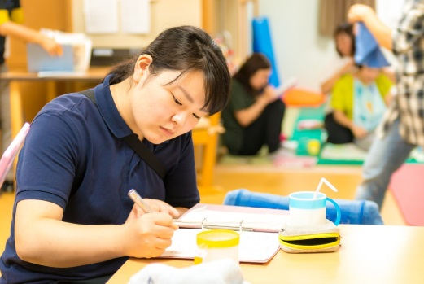
☆2018インターンシップ（オータム・ウィンター）☆
開催日時 12月16（金） 10：30～17：00
1月10（火） 10：30～17：00
1月16（月） 10：30～17：00
1月30（月） 10：30～17：00
会場：グループホーム「ベル」
（京都市伏見区桃山町山ノ下51-35）
JR、地下鉄、京阪「六地蔵駅」より徒歩10分
プログラム 10：30～12：00 業界研究セミナー 「障害福祉のあゆみ」
「法人設立時の思いとこれから」
～12：00～13：00 お昼休憩～
13：00～13：45 施設見学
13：45～16：30 短期実習（日中活動に参加！）
16：30～17：00 振り返り

エントリー締め切りは各日程とも開催日の1週間前まで

★あさ学ナビにてエントリー受付。たくさんのご応募お待ちしております。
ご質問などありましたら、事務局075-605-0303（西山）までお気軽にお電話ください。

